요구사항 명세서

<전지적 소공 시점>

- 변 경 이 력 -

일자 | 버전 | 변경 내역 | 작 성 자
2022.04.08 | 1.0 | 고객 기능 요구사항 정의  유스케이스 목록 정의  화면 설계 정의 | 최승호
2022.04.12 | 1.1 | 시스템 개요 정의  사용자 분석 정의 | 고명세

- 목 차 -
1. 시스템 개요 - 3 -
2. 사용자 분석 - 4 -
2.1 액터 정의 - 4 -
2.2 액터 다이어그램 - 4 -
3. 요구사항 분석 - 5 -
3.1 고객 기능 요구사항 - 5 -
3.2 유스케이스 목록 - 6 -
3.2.1 유스케이스 다이어그램 - 7 -
3.2.2 유스케이스 기술 - 8 -
3.3 사용자 인터페이스 요구사항 - 1 -
3.3.1 화면 목록 - 1 -
3.3.2 화면 기술 - 2 -
4. 비기능 요구사항 - 3 -

시스템 개요

의류 관리 프로그램은 사용자의 의류들을 계절별, 카테고리별로 분류하여 사용자가 옷을 찾는 점에 있어서 편의를 제공한다. 사용자는 의류마다 본인만의 태그를 추가하고 해당하는 의류를 쉽게 정렬하고 검색할 수 있다. 추가적으로, 당일 날씨 정보를 제공하여 사용자가 날씨에 맞는 의류를 선택하는 데에 도움을 제공한다. 소유하고 있는 의류에 대한 정보를 시각적으로 제시하여 효율적인 의류 관리를 가능하게 한다.

사용자 분석

액터 정의

시스템을 사용하는 사용자 또는 시스템의 외부에 존재하는 시스템을 기술한다. 모든 액터를 기술한다. 2.2 액터 다이어그램의 액터들을 분류한 것과 일치해야 한다.

액터 | 설명
사용자 | 의류 관리 프로그램을 사용하는 최상위 사용자
날씨 시스템 | 날씨 정보를 제공하는 액터
DB | 의류 정보를 저장하는 액터

액터 다이어그램

위에서 정의한 액터들의 관계를 다이어그램 형태로 작성한다. 최상위 액터부터 사용자를 분류한다.
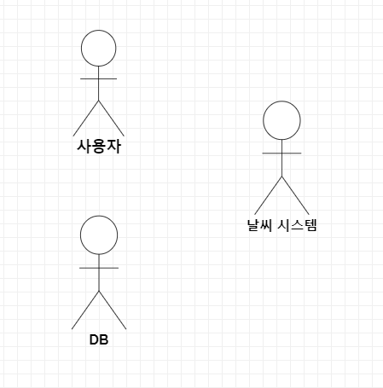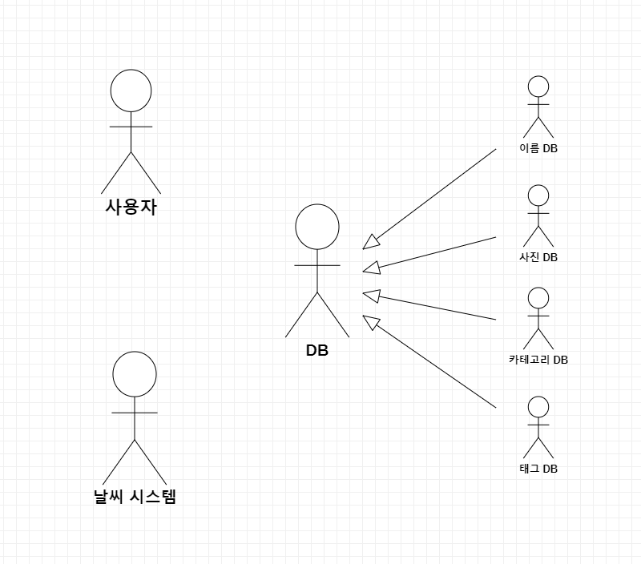

요구사항 분석

고객 기능 요구사항

고객 요구사항을 기반으로 개발에 관련된 여러 가지 기능적 요구사항을 나열한다..

구분 | 상세 | 비고
계절별 분류 | - 봄, 여름, 가을, 겨울  - 사용자가 선택한 계절에 맞는 의류 목록을 보여준다.
카테고리별 분류 | - 상의, 아우터, 바지, 원피스, 스커트, 신발, 악세서리  - 사용자가 선택한 카테고리에 해당하는 의류 목록을 보여준다.
원하는 의류(태그) 검색 | 찾고자 하는 의류 태그를 검색함으로써 해당 태그가 포함된 의류 목록을 보여준다. | 태그 예시) #루즈핏  #미니멀  #남친룩
사진 및 태그 게시 | 원하는 의류 선택 시 해당 의류의 사진과 사용자가 전에 입력한 태그를 보여준다.
의류 목록 차등 정렬 | 의류 목록을 자주 검색하는 빈도수에 따라 차등 정렬한다.
날씨 정보 제공 | 당일의 날씨 정보를 제공한다.

유스케이스 목록

시스템이 제공하는 기능을 나열한다. 고유 ID를 부여하고, 개발 우선 순위를 고려한다.
Tip1) 개발 우선 순위는 팀 내에서 판단한다. 쉬운 기능 순으로 개발 할 지? 어려운 기능 순으로 개발 할 지? 위험 요소가 많은 기능 순으로 개발 할 지? 등을 고려해 본다.

ID | 유스케이스 명 | 설명 | 우선  순위
UC001 | 의류 데이터 삽입 | 의류를 이름, 사진, 카테고리, 태그(선택)와 함께 목록에 추가한다. | 1
UC002 | 의류 데이터 제거 | 선택한 의류를 목록에서 제거한다. | 2
UC003 | 의류 데이터 수정(업데이트) | 선택한 의류 정보  (이름, 사진, 카테고리, 태그)를 수정한다. | 3
UC004 | 의류 데이터 조회 | 선택한 의류 정보를 태그를 통해 조회한다.  사진, 이름, 카테고리, 태그 | 4
UC005 | 의류 목록 차등 정렬 | 의류 목록을 자주 검색하는 빈도수에 따라 내림차순에 따라 정렬한다. | 5
 | 의류 데이터 검색 | 이름, 태그, 카테고리
 | 날씨 조회

유스케이스 다이어그램

유스케이스 목록에서 유스케이스와 액터들 간의 관계를 나타낸 유스케이스 다이어그램을 작성한다.

유스케이스 기술

ID: 유스케이스 명 (예) UC001: 공인인증서 로그인을 한다

유스케이스 별로 상세한 유스케이스를 기술한다.

설명 | 사용자가 스마트 뱅킹 프로그램 내의 계좌이체, 계좌목록 조회, 공과금 납부등을 하기 위해 공인인증서 로그인을 한다.
관련 액터 | 사용자
사전 조건 | 계좌이체, 계좌목록 조회, 공과금 납부 중 하나를 실행한다.
사후 조건 | 공인인증서 로그인을 하기 전에 실행한 기능이 실행된다.
기본 흐름 | B01 | 시스템은 사용자에게 공인인증서 로그인을 요구한다.
기본 흐름 |  | …
대안 흐름
예외 흐름 | E01 | 등록된 공인인증서가 없을 경우  -1. 시스템은 사용자에게 등록된 공인인증서가 없다는 메시즈를 출력한다.
예외 흐름 |  | ..
시나리오 | SN001 | B01→…

사용자 인터페이스 요구사항

화면 목록

사용자 인터페이스에 대한 분석 내용을 기술한다.

ID | 화면 명 | 관련  유스케이스 ID | 설명
SC001 | 공인인증서  로그인 | UC001 | 공인인증서 비밀번호를 입력 받아 스마트 뱅킹 프로그램을 실행한다.

화면 기술

화면 ID | SC001 | 화면 명 | 공인인증서 로그인
화면 | 
요구사항 | - …  - 공인인증서 암호 입력 시, 화면 하단에 키보드 창이 출력된다.  - …

비기능 요구사항

시스템의 성능, 보안 등의 기능 외의 요구되는 사항을 기술한다.

요구항목 | 설명

